Информация об участии сотрудников
Управления Федерального казначейства по Костромской области
в акции «Дарите книги с любовью»

В преддверии Международного дня книгодарения сотрудники Управления Федерального казначейства по Костромской области объединились ради доброго и очень тёплого дела.
С любовью и искренней заботой были собраны книги для специализированного дома ребёнка г. Костромы и для библиотек, нуждающихся в пополнении библиотечного фонда.
Каждая книга — это не просто страницы. Это - новые открытия, улыбки, мечты и вера в чудо.
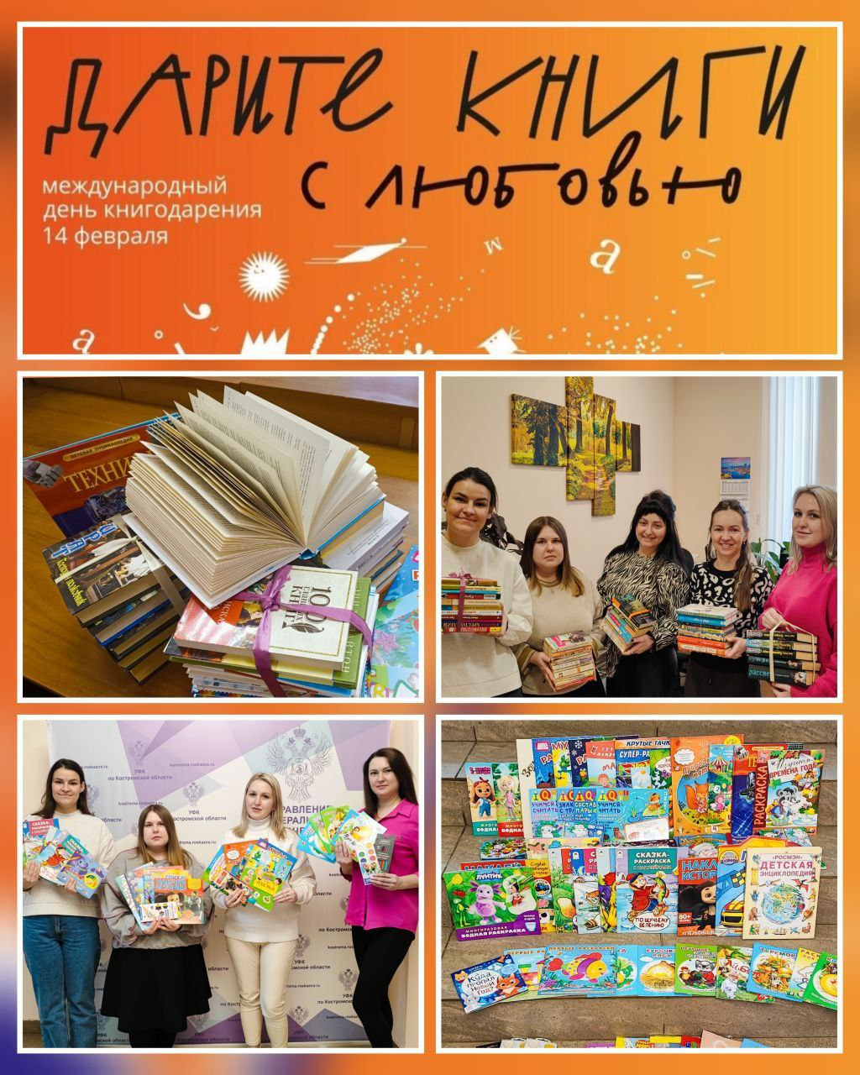

Председатель Молодежного совета
Управления Федерального казначейства
по Костромской области А.В. Лошкина

